

Splat your bugs away.

BugBoard

A.A. 2025-26

Giovanni Adamo N86004180
Giuseppe Costabile N86003576

XX/XX/2025
Sommario
0. Premessa 3
0.1 Struttura del documento 3
0.2 Info e Contatti 3
0.3 Presentazione del Software 4
1. Modellazione dei casi d’uso richiesti 6
1.1 Tabella dei casi d’uso 6
1.2 Descrizione dettagliata dei casi d’uso: 6
1.3 Diagrammi dei casi d’uso 9
2. Formalizzazione dei casi d’uso 10
3. Target utenza: Personas 10
3.1 Categoria acquirenti 10
3.2 Categoria agenti 12
3.3 Categoria amministratori 13
4. Requisiti non-funzionali e di dominio 14
5. Glossario 15

0. Premessa
Il presente artefatto è stato prodotto come richiesto da parte del committente, e funge da guida completa all’utilizzo del software BugBoard, presentando inoltre una dettagliata documentazione, lo studio dello sviluppo inerente al software stesso e al suo intero processo di ingegnerizzazione.
Tale documento è stato interamente sviluppato da Giovanni Adamo e Giuseppe Costabile per il CDL in Informatica presso l’Università degli Studi di Napoli Federico II. Tutto l’operato è soggetto a licenza di tipo MIT ed è possibile visualizzarlo e scaricarlo via GitHub.
Info e contatti in fondo alla pagina corrente.

0.1 Struttura del documento
Il contenuto della documentazione è così suddiviso:
- Parte A: Documento di Specifica dei Requisiti Software.
- Parte B: Documento di Design del Sistema.
- Parte C: Testing e valutazione dell’usabilità.
Si noti che la documentazione di BugBoard segue interamente la struttura e l’ordine richiesto nella sezione 8. Output attesi dal committente del documento Progetto di Ingegneria del Software 2025-26, avente come unica variazione la Sezione 1.a, in quanto il Glossario è stato spostato all’ultimo capitolo della sezione (invece che nel primo) e il punto 1.e Formalizzazione dei casi d’uso è stato posizionato subito dopo il 1.b Modellazione dei casi d’uso.

0.2 Info e Contatti
Di seguito, alcuni canali e piattaforme tramite le quali è possibile raggiungere gli autori dell’operato, per contatti o visione di ulteriori produzioni (in ambito accademico e/o personale).
Giovanni Adamo (N86004180)
- Email (istituzionale) : giovanni.adamo@studenti.unina.it
- GitHub: https://github.com/Gazen27
Giuseppe Costabile (N86003576)
- Email (istituzionale) : giuse.costabile@studenti.unina.it
- GitHub: [PLACEHOLDER]

0.3 Presentazione del Software
[PLACEHOLDER]

Parte A:
Documento dei Requisiti Software

1. Modellazione dei casi d’uso richiesti
In questa sezione sono riportati i casi d’uso individuati in fase di progettazione del software: attraverso la stesura e la modellazione di tali casi d’uso è possibile identificare gli attori coinvolti nel sistema e alle funzionalità che quest’ultimo deve o non deve implementare (System Under Development), e avere una visione più decisa sulla struttura del software e sulle sue funzionalità.

1.1 Tabella dei casi d’uso
Di seguito, sono riportati tutti i casi d’uso individuati e affiancati singolarmente agli attori che li interpretano; successivamente, sono indicate le specifiche delle singole funzionalità:
Attore | Casi d’uso
Utente non registrato | Registrazione tramite credenziali
Utente non registrato | Registrazione tramite terze parti
Acquirente | Login (tramite terze parti)
Acquirente | Cambio password
Acquirente | Acquisto
Agente immobiliare | Caricamento annunci
Agente immobiliare | Gestione annunci personali
Agente immobiliare | Visualizzazione statistiche (annunci personali)
Amministratore | Creazione credenziali (agenti immobiliari)
Amministratore | Gestione membri piattaforma
Utente registrato  (Acquirente, Agente, Admin) | Login (tramite credenziali)
Utente registrato  (Acquirente, Agente, Admin) | Gestione profilo
Utente registrato  (Acquirente, Agente, Admin) | Ricerca annunci
Utente registrato  (Acquirente, Agente, Admin) | Gestione preferiti

1.2 Descrizione dettagliata dei casi d’uso:
Di seguito, sono riportate le descrizioni dettagliate per i singoli casi d’uso espressi nella tabella:
Utente non registrato:
- Registrazione tramite credenziali: un utente non registrato può creare un nuovo account inserendo i propri dati fondamentali e le proprie credenziali quali email e password; è necessaria una conferma della password.
- Registrazione tramite terze parti: è possibile creare un account mediante l'accesso ad una delle piattaforme indicate (Google/Facebook); si verrà reindirizzati ad una pagina di login per la piattaforma selezionata e una conferma necessaria per il trattamento dei dati.
Acquirente:
- Login (tramite terze parti): mediante la scelta della piattaforma di terze parti selezionata (Google/Facebook) è possibile effettuare l'accesso; è necessario aver effettuato in precedenza una registrazione a DietiEstates tramite la piattaforma di terze parti dalla quale si sta provando ad accedere, altrimenti si verrà reindirizzati alla sezione di registrazione.
- Cambio password (password dimenticata): scegliendo l'opzione di password dimenticata è possibile resettare la propria password con una nuova a scelta, nel caso in cui la precedente password venga smarrita; questo processo è possibile mediante un link inviato via email, seguendo le istruzioni esplicitate.
- Acquisto: Una volta aperto un annuncio per visualizzarne la corrispettiva scheda completa, contenente tutti i dettagli relativi all'immobile ricercato, è possibile effettuare la prenotazione d'acquisto mediante un tasto dedicato. Una notifica sarà inviata all'agente immobiliare che ha caricato l'annuncio.
Agente immobiliare:
- Caricamento annunci: il venditore accede alla sezione dedicata e compila un modulo con i dettagli dell’immobile (es. descrizione, prezzo, foto, posizione). Il sistema valida i dati e pubblica l’annuncio, rendendolo visibile ai clienti per l'acquisto e disponibile già nella sezione di ricerca.
- Gestione annunci: Il venditore seleziona un annuncio precedentemente pubblicato da sé stesso e aggiorna le informazioni (es. prezzo, descrizione). Il sistema valida e registra le modifiche, aggiornando i dati in tempo reale per gli utenti che visualizzano l’annuncio.
- Visualizzazione delle statistiche: il venditore accede alla dashboard per monitorare le statistiche degli annunci (es. numero di visualizzazioni). Questo aiuta a valutare l’efficacia dell’annuncio e ad apportare eventuali modifiche per migliorare i risultati.
Amministratore:
- Creazione credenziali (per agenti): l’amministratore accede alla sezione di gestione utenti e inserisce i dati del nuovo venditore (nome, email, password). Il sistema genera le credenziali e le invia tramite email al venditore, consentendogli di accedere alla piattaforma.
- Gestione membri piattaforma: l’admin visualizza la lista degli agenti registrati (nel caso dell'admin root anche degli amministratori), con la possibilità di modificare o rimuovere account. Essenziale per mantenere un controllo qualitativo sulla piattaforma.
Utente registrato (acquirente, agente, amministratore):
- Login (credenziali): l’utente (in questo caso inteso sia come utente semplice che come agente immobiliare) accede alla piattaforma utilizzando email e password. Il sistema verifica le credenziali e concede l’accesso in base ai permessi dell’utente.
- Gestione profilo: viene visualizzata la sezione “Profilo” in modo da controllare le proprie credenziali e, se necessario, aggiornare i dati personali (es. nome, password). Il sistema registra le modifiche e notifica l’utente in caso di successo.
- Ricerca annunci: è possibile esplorare gli annunci attraverso la mappa o una ricerca mirata, applicando filtri come prezzo, posizione, dimensioni, ecc. La mappa evidenzia gli immobili disponibili, consentendo una selezione diretta e mostra il contesto geografico degli immobili di interesse; da qui è possibile selezionare la singola scheda di un annuncio per dettagli approfonditi ed effettuare operazioni precedentemente espresse (come aggiunta ai preferiti o, nel caso dei compratori, l'acquisto).
- Gestione preferiti: viene visualizzata la lista di annunci precedentemente aggiunti ai preferiti ed è possibile aprire la scheda dettagliata per il singolo immobile o rimuoverlo dalla lista dei preferiti. Il sistema aggiorna i dati in tempo reale, mantenendo un elenco centralizzato consultabile in qualsiasi momento.

1.3 Diagrammi dei casi d’uso
Dopo aver accuratamente indicato quali sono gli effettivi casi d’uso da implementare, in modo da evitare ridondanze o casi d’uso “inutili” (o, al contrario, una carenza di funzionalità), sono di seguito esposti i casi d’uso con i relativi attori e relazioni nei diagrammi dei casi d’uso (Use Case Diagrams), con a seguire una breve specificazione testuale per ognuno di essi. Inoltre, per migliorarne la leggibilità e la chiarezza, sono stati suddivisi i vari attori e le relative relazioni con i casi d’uso in più diagrammi.
Utente non registrato:
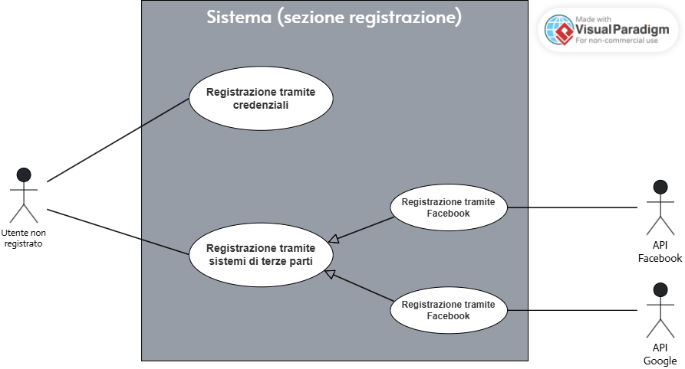

Il primo Use Case Diagram è quello dell’utente non registrato; sono presenti due attori “extra”, che fungeranno da attori di destinazione dopo la registrazione tramite i singoli servizi di terze parti (Facebook e Google), i quali sono a loro volta delle specializzazioni di un caso d’uso.
Amministratore:
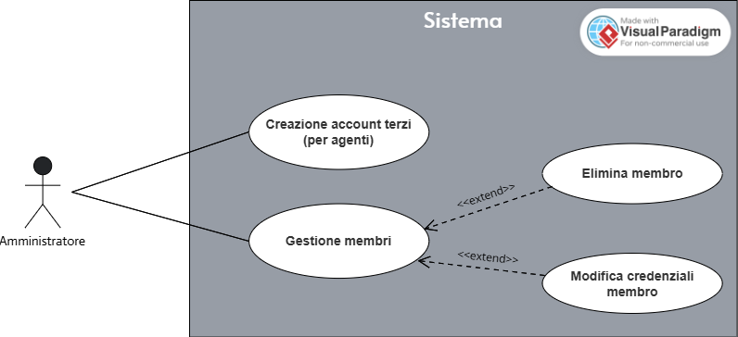

Nello Use Case Diagram rappresentante l’amministratore e i casi d’uso ad esso relazionati, possiamo individuare subito la gestione membri, interessante da prendere in esame in quanto, come si può vedere, ha due estensioni: Elimina membro e Modifica credenziali membro; questo indica che sono le due funzionalità possibili tramite la gestione membri, più generica.
Acquirente, Agente immobiliare e Utente registrato:
[Placeholder] Immagine diagramma
[Placeholder] Descrizione testuale

2. Formalizzazione dei casi d’uso
Per una maggiore chiarezza e una visione più schematica e diretta del funzionamento di determinate

3. Target utenza: Personas
In questa sezione sono elencati i modelli di personas individuati, e le soluzioni ideate per soddisfare al meglio gli obbiettivi di ogni categoria, e risolvere le possibili criticità di cui ogni rappresentanza potrebbe soffrirne nei confronti dell’utilizzo di questa tipologia di software.
È importante notare che le personas individuate non si riferiscono solo agli acquirenti, ma, come espresso nel paragrafo soprastante, a tutti i possibili utilizzatori di DietiEstates (acquirenti, agenti immobiliari e amministratori), in quanto bisogna adattare lo sviluppo di questo servizio a chiunque abbia possibilità di utilizzarlo, e a tutte le funzionalità possibili (quindi anche lato amministrativo).

3.1 Categoria acquirenti
Per questa categoria, in quanto più numerosa, sono stati introdotte due rappresentanze fondamentali, che si trovano agli estremi della categoria degli acquirenti: un esperto imprenditore e un giovane novizio nel mondo immobiliare, entrambi con i propri obbiettivi e criticità.
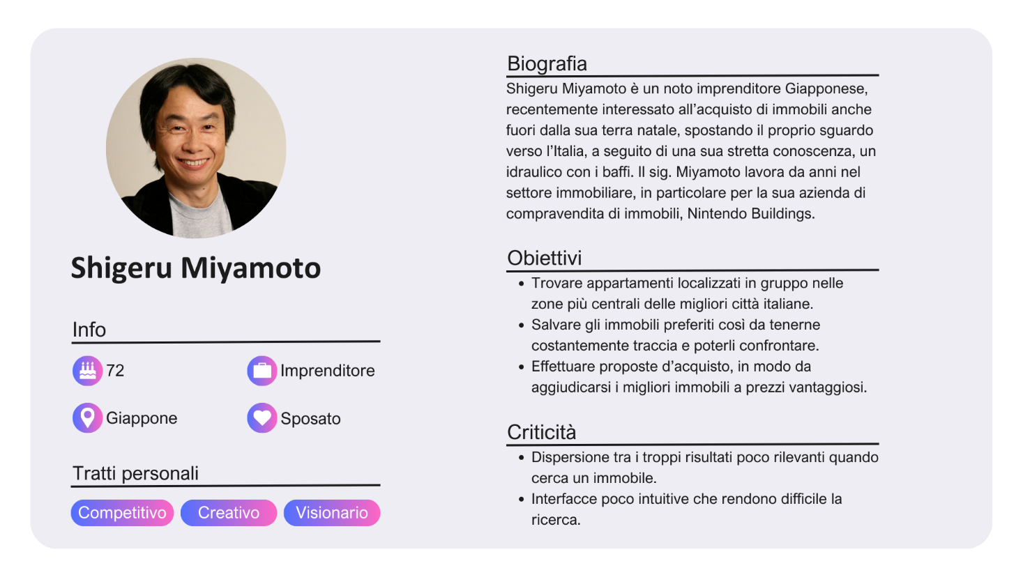
Shigeru Miyamoto: la categoria rappresentata dal primo acquirente è quella di un imprenditore ormai già nel settore di compravendita immobiliare da molto tempo; a tal proposito, è bene implementare un sistema che consenta di salvare gli immobili a cui è interessato per poterli confrontare rapidamente l'uno con l'altro: per questo motivo una sezione "preferiti" è l'ideale. Inoltre, data la competitività del settore, implementare la possibilità di effettuare proposte d'acquisto possono consentire a questa tipologia di utenti di fare affari nel migliore dei modi, e spingerli a utilizzare frequentemente la piattaforma. Infine, grazie alla mappa interattiva, ha la possibilità di visualizzare se ci sono in vendita più immobili localizzati, così da potersi aggiudicare un intero complesso immobiliare.
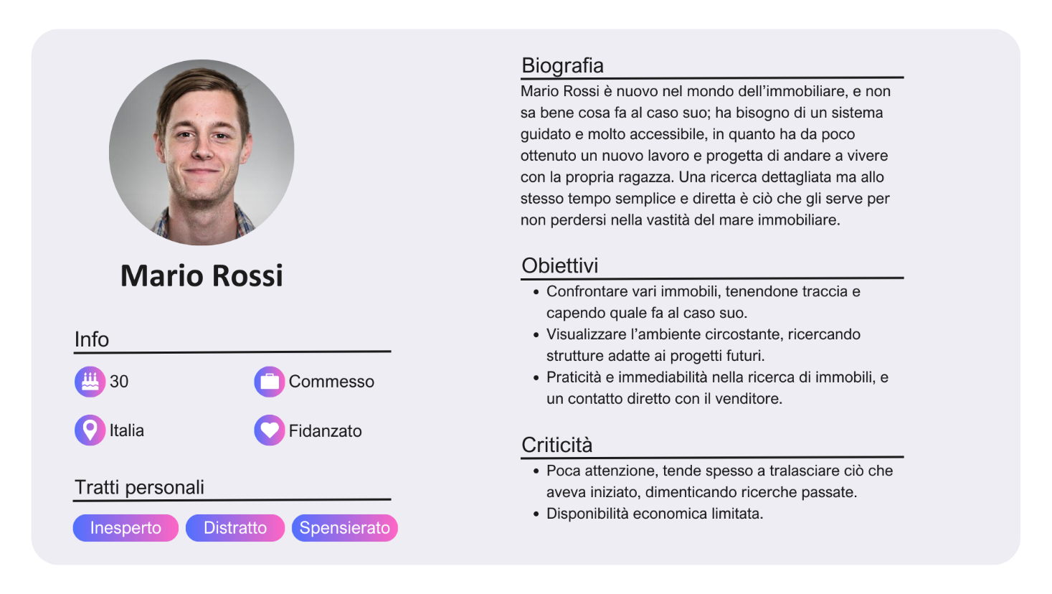
Mario Rossi: rappresenta la categoria degli acquirenti inesperti nel settore immobiliare, spesso alla loro prima esperienza nella ricerca di una casa e necessitano di un sistema che li guidi passo dopo passo in un processo di selezione e confronto degli immobili semplice e intuitivo. Mario, in particolare, sta cercando un immobile adatto per trasferirsi con la sua compagna, e ha bisogno di strumenti che gli permettano di gestire il processo senza sentirsi sopraffatto dalle troppe opzioni. Il nostro software soddisfa le esigenze di questa categoria attraverso un’interfaccia chiara e minimale, progettata per guidare l’utente nella ricerca avanzata di immobili con filtri specifici ma facilmente comprensibili. La possibilità di salvare gli immobili nei preferiti aiuta Mario a non perdere traccia delle sue ricerche e a confrontare le opzioni con semplicità. La mappa interattiva integrata consente di visualizzare il contesto geografico degli immobili, così in caso di progetti futuri (come può essere un eventuale figlio), può verificare la presenza di strutture adeguate (come scuole e parchi), grazie all'implementazione di una API apposita (Geoapify).

3.2 Categoria agenti
In questa categoria vi è la rappresentanza degli agenti immobiliari, che avranno non solo le stesse funzionalità degli acquirenti, ma anche a disposizione dei tools che gli consentiranno la pubblicazione di annunci immobiliari e la possibilità di competere con il mercato attuale, unendo alla propria vista agenti anche la vista acquirenti. Anche per gli agenti sono disponibili filtri e tipologie di ordinamento per sfruttare al meglio la piattaforma.
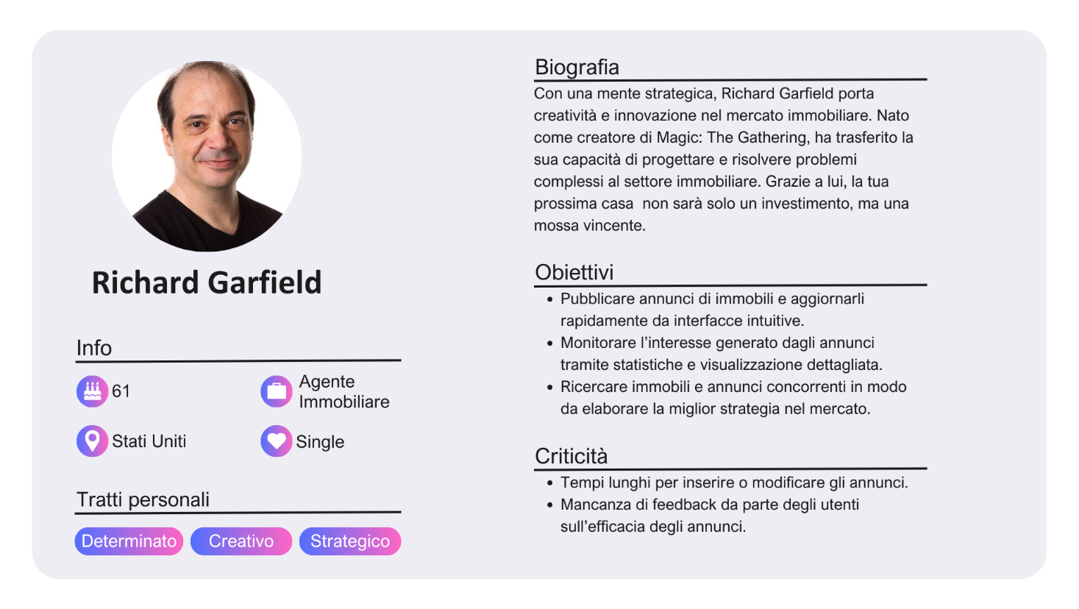
Richard Garfield: rappresenta la categoria degli agenti immobiliari strategici, professionisti esperti nel settore che cercano strumenti avanzati per ottimizzare la pubblicazione e la gestione degli annunci. È alla costante ricerca di modi per migliorare l’esperienza di vendita, confrontandosi con le tendenze del mercato e i comportamenti degli acquirenti. Il nostro software soddisfa le esigenze di questa categoria offrendo un sistema semplice e rapido per creare e modificare annunci, riducendo i tempi operativi. Tramite dashboard e statistiche integrate, gli agenti possono monitorare le visualizzazioni e l’interesse generato da ciascun annuncio, fornendo dati utili per migliorare le strategie di vendita. La mappa interattiva consente a Richard di evidenziare la posizione degli immobili rispetto ai concorrenti, aumentando così l’efficacia delle sue decisioni. Inoltre, la piattaforma mitiga le sue frustrazioni, come la mancanza di feedback immediato, fornendo notifiche e report dettagliati che lo aiutano a valutare le performance dei suoi annunci.

3.3 Categoria amministratori
In conclusione, la categoria amministratori, che vedrà stavolta l’approccio di un’utenza completamente diversa: mentre in precedenza sia acquirenti che agenti immobiliari avevano a che fare con gli annunci, tra pubblicazione, ricerca e vendita, gli amministratori devono gestire l’utenza che popola la piattaforma, mediante l’organizzazione degli agenti immobiliari (o, nel caso dell’admin root, anche di altri amministratori a supporto della piattaforma).
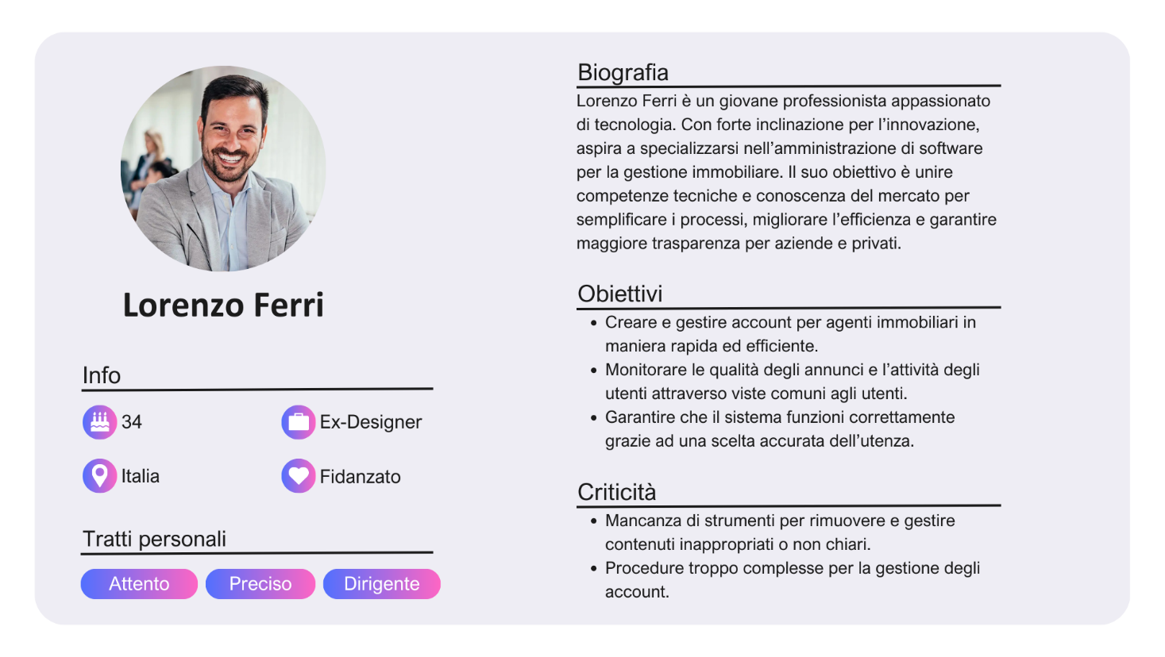
Lorenzo Ferri: la categoria rappresentata è quella degli amministratori di sistema nel contesto del software immobiliare. Lorenzo ha una forte inclinazione per l’innovazione e la semplificazione dei processi; la sua visione è quella di un sistema altamente efficiente ma semplice, che garantisca trasparenza e faciliti la gestione degli account e degli annunci. Grazie alla sua precisione e attenzione ai dettagli, cerca soluzioni che gli consentano di mantenere il controllo sull’intero ecosistema della piattaforma, assicurando un’esperienza di qualità per tutti gli utenti. Il nostro software soddisfa le necessità di Lorenzo fornendo strumenti centralizzati per la creazione e la gestione di account di agenti immobiliari e altri amministratori. La piattaforma include funzionalità per monitorare la qualità degli annunci, offrendo così una supervisione efficace. Per affrontare le criticità, come la mancanza di strumenti per la gestione dei contenuti problematici, il software include notifiche e filtri avanzati che consentono un’azione rapida e mirata. Questo approccio permette a Lorenzo di svolgere il suo ruolo con efficienza e precisione, garantendo che il sistema funzioni senza intoppi e rispondendo alle esigenze di utenti e aziende.

4. Requisiti non-funzionali e di dominio

5. Glossario
In questa sezione sono racchiusi tutti i termini utilizzati nella stesura di tale documentazione per favorirne la comprensione al committente.
- UML: Nella progettazione software, l'UML (Unified Modeling Language), è un linguaggio utilizzato per creare modelli e specifiche basati sul paradigma orientato agli oggetti
- Mock-up: Prototipo visuale di un’interfaccia utente, utilizzato per pianificare e progettare il sistema.
- Use Case: Rappresentazione di una funzionalità o interazione specifica tra un utente (o un sistema esterno) e il sistema software, descritta in modo strutturato. Ogni use case definisce obiettivi, attori, precondizioni e flussi principali di interazione.
- API: Interfaccia di programmazione che consente la comunicazione tra il
front-end e il back-end del sistema.
- Personas: Profilo fittizio utilizzato per rappresentare un segmento target di utenti e descrivere i loro obiettivi e bisogni.
- Front-end: La parte del sistema visibile e accessibile all’utente finale.
- Back-end: La parte del sistema responsabile della logica, del calcolo e della gestione dei dati. Gestisce richieste dal front-end e le interazioni con il database.
- Client: Un dispositivo o applicazione che invia richieste al server per accedere a risorse o servizi. Nel contesto di un’applicazione web, il client è rappresentato dal browser o dall’interfaccia utente del sistema, dove l’utente interagisce con il front-end.
- Framework: [PLACEHOLDER]; inoltre, è possibile fare una distinzione tra Framework Unopinionated, ovvero un framework che da pieno controllo allo sviluppatore, e Framwork Opinionated, che ne restringe il controllo.
- Server: Un sistema o applicazione che risponde alle richieste del client, fornendo dati, elaborazioni o risorse. Nel contesto di un’applicazione web, il server gestisce la logica di business, accede al database e invia le risposte al client.
- Mappa Interattiva: Una rappresentazione visiva che permette agli utenti di visualizzare immobili geolocalizzati e interagire con essi.

